序号 | 产品名称 | 计量单位 | 规格 | 布料工艺参数要求 | 数量 | 单价（元） | 参考样式
01 | 病床隔帘 | 米 | 定高2.7m-2.8m（具体根据科室实际情况订制） | 1.材质参数及标准：  （1）材质：100% 聚酯纤维（涤纶），可选有网孔或无网孔。  （2）重量：200g/㎡-400克/㎡。  （3）重金属符合GB/T17593.4-2006标准。  （4）耐水色牢度符合GB/T5713-2013标准；耐水：符合≥4级；耐干摩：符合≥4级；耐湿摩：符合≥4级。  （5）异味：符合GB18401-2010无异味标准。  （6）PH值：符合GB18401-2010标准。  （7）甲醛含量：符合GB18401-2010标准。标准区间 4.0～9.0；  （8）抗菌性能：大肠杆菌、白色念珠菌、金黄色葡萄菌及肺炎克雷伯杆菌抑菌率达到≥90%，并符合，GB/T20944.1-2007要求。  （9）规格：2.8米宽幅，（具体根据科室实际情况订制）  （10）防护处理：防水防污防静电，耐受含氯消毒液、酒精、医用消毒剂擦拭清洗，可耐高温水洗且水洗后不易变形。  2.制作工艺：  ①窗身褶皱1：1.8倍，窗帘四周加固锁边，走线细密紧实，每幅布窗帘左右两边收边至少各3cm，上边收边至少5cm，下边收边至少10cm。可耐受反复水洗与高温消毒处理，具备耐老化、不褪色、久用不变形的特性，医用静音铝合金轨道、ABS静音抗菌滑轮、防锈挂钩配件  ②.每片窗帘的绑带配置甲方LOGO(直径≥10cm)，工艺：机绣。  ③.绑带车缝在帘身两侧，绑带上使用无毛刺的平板魔术贴，避免绑带放下时魔术贴粘扯帘身，造成抽丝抽纱。  ④.遮光窗帘需缝纫标签，标签内容需体现楼层号、科室名称、值班房号。  布钩：加厚铁钩。车缝：针距4针/1cm，窗帘头用约9cm宽的窗帘衬带缝制，布头采用包裹式车缝，两褶位间距一致，白色布带不得外露，褶位正，无爆头，下脚平齐，四指勾穿法褶位。  3.尺寸：经向±2%以内，纬向±2%以内 |  |  | 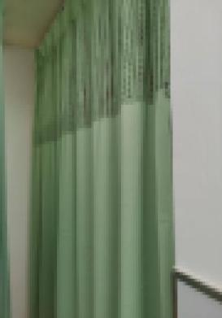
02 | 全遮光窗帘 | 平方米 | 定高2.7m-2.8m（具体根据科室实际情况订制） | 1.材质参数及标准：  - 材质：85%聚酯纤维，15%棉麻；涤纶棉麻混  纺面料，加厚工装级环保布艺，质地致密结实、耐磨耐用；具备防霉抑菌、耐受医用消毒等性能，  纱支密度： 经向长丝1：78.3D,经向长丝2129.6D；纬向342D；密度：经向313.7/10CM;纬向216.8/10CM  - 遮光率：≥95%。  - 幅宽：2800mm，重量：每米≥1300克。  - 制作比例：1：2.0倍。  - 甲醛含量：符合GB18401-2010标准。  - 抗紫外线等级：≧100%，双层组织，缩水比  例小于0.5%，不易变形；有隔音、隔热、吸尘效果，无毒、无味、不含挥发性化学成分；  - 抗菌性能：大肠杆菌、白色念珠菌、金黄色  葡萄菌及肺炎克雷伯杆菌抑菌率达到≥90%，并符合GB/T20944.1-2007要求。  2.制作工艺：  窗身褶皱1：2.0倍，每幅布窗帘左右两边收边至少各3cm，上边收边至少  5cm，下边收边至少10cm。布钩：加厚铁钩。车缝：针距4针/1cm，窗帘头用约9cm宽的窗帘衬带缝制，布头采用包裹式车缝，两褶位间距一致，白色布带不得外露，褶位正，无爆头，下脚平齐，四指勾穿法褶位。  - 尺寸：经向±2%以内，纬向±2%以内  - 报价已包含轨道、挂钩等配件 |  |  | 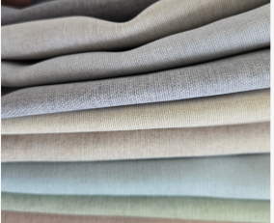  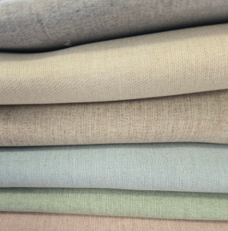
03 | 卷帘 | 米 | 根据科室实际情况订制 | 1.材质参数及标准：  （1）材质：100%聚酯纤维，罗马帘面料，防生活泼水  （2）产品重量：≥400g/㎡。  （3）异味：符合GB18401-2010无异味标准。  （4）PH值：符合GB18401-2010标准。  （5）甲醛含量：符合GB18401-2010标准。  （6）抗菌性能：大肠杆菌、白色念珠菌、金黄色葡萄菌及肺炎克雷伯杆菌抑菌率达到≥90%，并符合GB/T20944.1-2007要求。  （7）防霉性能：符合GB/T24346-2009标准。  （8）单幅卷帘最宽宽度：2300mm。  2. 制作工艺及技术要求  卷轴、下轨采用铝合金材质；搭配 POM 材质循环拉珠及配套挂坠配件。  - ①卷帘管外径≥35mm，材质符合 **GB/T 6892-2023《一般工业用铝及铝合金挤压型材》** 标准。  - ②卷帘铝制底槽规格：高度≥38mm、宽度≥12.8mm、厚度≥1.3mm，铝材执行GB/T 6892-2023标准。  - ③卷帘铝材安装码壁厚≥2.0mm，材质符合 **GB/T 6892-2023《一般工业用铝及铝合金挤压型材》** 标准。 |  |  | 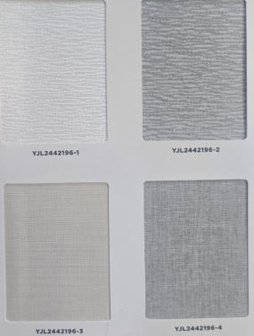
04 | 竖百叶垂帘 | 米 | 定高2.7m-2.8m（具体根据科室实际情况订制） | 3.材质参数及标准：  （1）单叶宽度≤35mm,长字型叶片，误差≤±0.5mm，纳米PVC  （2）表面处理：无划痕、凹陷、色差或涂层脱落。叶片边缘平整，无毛刺、叶片排列均匀，无歪斜或错位。  （3）轨道、拉珠、调节杆安装牢固，无松动。  （4）整体尺寸误差：宽度、高度允许偏差±2mm。  （5）叶片角度调节：旋转调节杆时，  所有叶片同步转动，无滞后或错位。  角度范围通常为0°~180°，闭合后透光缝隙≤2mm。  （6）叶片厚度1.2mm,误差≤±0.1mm。  （7）孔位对齐：穿绳孔或调节孔位置需精准，确保叶片平行升降。  （8）拉珠或旋钮操作无卡顿，叶片升降平稳。  3.拉珠耐久性：≥10000次开合无断裂或变形。 | 33 | 95 | 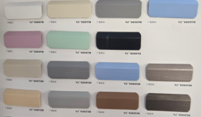  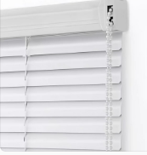
05 | 加厚镜面纱 | 米 | 定高2.7m-2.8m（具体根据科室实际情况订制） | 1.材质参数及标准：  （1）材质：100%聚酯纤维，镜面纤维，浮雕缇花，防紫外线，隔热  （2）幅宽：2800mm，重量：每米≥280克。  （3）经纬纱支：40S*40S  （4）耐汗渍色牢度（级）变色沾色：棉≥4级、聚酯≥4级。  （5）异味：符合GB18401-2010标准；  （6）PH值：符合GB/T7573-2009标准；  （7）甲醛含量：符合GB/T2912.1-2009国家标准。  （8）耐洗色牢度（级）变色沾色：≥4级  2.报价已包含轨道、挂钩等配件 |  |  | 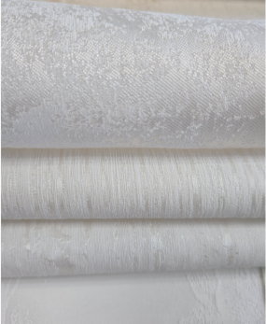
06 | 亚麻纱 | 米 | 定高2.7m-2.8m（具体根据科室实际情况订制） | 1.材质参数及标准：  （1）材质：85%聚酯纤维，15%亚麻缇花，防紫外线，隔热  （2）幅宽：2800mm，重量：每米≥260克。  （3）经纬纱支：40S*40S  （4）耐汗渍色牢度（级）变色沾色：棉≥4级、聚酯≥4级。  （5）异味：符合GB18401-2010标准；  （6）PH值：符合GB/T7573-2009标准；  （7）甲醛含量：符合GB/T2912.1-2009国家标准。  （8）耐洗色牢度（级）变色沾色：棉≥4级、聚酯≥4级  2.报价已包含轨道、挂钩等配件 |  |  | 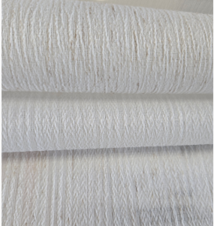
07 | 全遮光柔纱帘 | 米 | 定高2.7m-2.8m（具体根据科室实际情况订制） | 1.材质参数及标准：  （1）材质：100%聚酯。  （2）幅宽：2800mm，重量：每米≥300克。  （3）耐汗渍色牢度（级）变色沾色：棉≥4级、聚酯≥4级。  （4）异味：符合GB18401-2010标准；  （5）PH值：符合GB/T7573-2009标准；  （6）甲醛含量：符合GB/T2912.1-2009国家标准。  （7）耐洗色牢度（级）变色沾色：棉≥4级、聚酯≥4级  2.报价已包含轨道、挂钩等配件  3.尺寸：经向±2%以内，纬向±2%以内 |  | 124 | 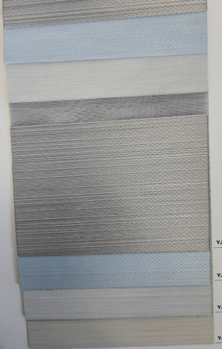
08 | 输液轨道/吊杆 | 米 | 根据科室实际情况订制 | 1.轨道材质：铝合金导轨，吊杆：不锈钢  2.轨道材质符合《铝合金建筑型材》（GB/T5237.4-2017）的标准要求  3.符合《变形铝及铝合金化学成分》（GB/T3190-2020）；  （si）%0.2~0.6（Fe）%≤0.35  （Cu）%≤0.10  （Mn）%≤0.10  （Mg）%0.45~0.9（Cr）%≤0.10  （Zn）%≤0.10  （Ti）%≤0.10：  4.符合《一般工业用铝及铝合金板、  带材第3部分：尺寸偏差》（GB/T  3880.3-2024）、《一般工业用铝及铝合金板、带材第2部分：力学性能》  （GB/T3880.2-2024）  壁厚尺寸（mm）：轨道：1.2mm，断面：3*2  吊杆：直径12.5mm  角度偏差（度）：±0.1  平面间隙（mm）：≤0.15  扭拧度（mm）：（长度1米以上）≤1.20  弯曲度（mm）：任意300mm长度以上≤1.0  切斜度（度）：≤2  抗拉强度（Rm）：N/m㎡≥160  规定非比例延伸强度（Rp0.2）：N/m㎡≥110  断后伸长率（A50mm）：≥8  维氏硬度（HV）：≥58  吊杆高度：可调节款  - 采用PP胶尼龙走珠，表面光滑顺畅，走动平滑，静音效果佳。 |  | 21 | 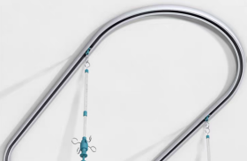  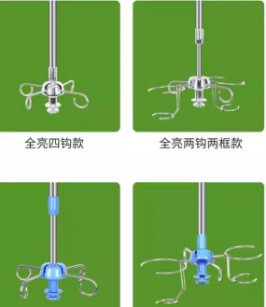
09 | 会议桌布 | 张 | 根据科室实际情况订制 | 材质参数及标准：  - 材质：法斯特绒，100%聚酯纤维  - 克重：350克/㎡。  - 甲醛含量：符合GB18401-2010标准。  - 抗紫外线等级：≧100%，双层组织，缩水比例小于0.5%，不易变形；有隔音、隔热、吸尘效果，无毒、无味、不含挥发性化学成分；  - 抗菌性能：大肠杆菌、白色念珠菌、金黄色  - 葡萄菌及肺炎克雷伯杆菌抑菌率达到≥90%，并符合GB/T20944.1-2007要求。 |  |  | 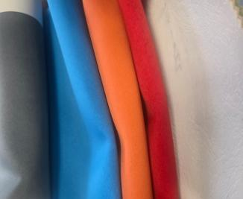  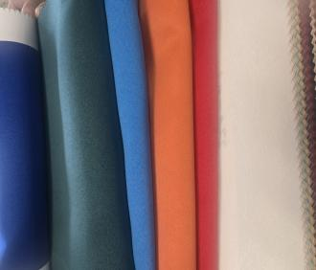  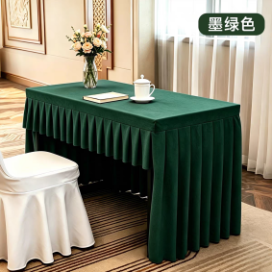
注：窗帘为定制全包服务，涵盖上门实地勘测测量、成品配送、专业上门安装；包含全套配套辅材（导轨、走珠及所有安装配件）。安装施工全程严格执行国家窗帘工程施工规范，工艺标准合规、安装平整稳固；整体质保期6 年。

通用硬性技术参数：
（一）颜色
窗帘配色由各使用科室结合现场装修风格及实际使用需求，自行选型并现场适配确认。
（二）面料技术总体要求
所有医用窗帘、病床隔断隔帘、特殊功能专用帘材及配套辅材、安装工艺，均严格遵照国家现行最新规范、医用院感控制标准、消防强制标准及生态环保要求执行，所有产品须符合现行国标及医疗机构专项管理规定。
1.院感材质要求：全部布艺产品采用优质 100% 聚酯纤维抗菌混纺面料，具备防霉抑菌、耐受医用消毒等性能，须提供第三方权威检测报告。
2.抑菌性能要求：符合《GB/T 20944.3-2008 纺织品 抗菌性能的评价 第 3 部分：振荡法》标准，达到 AAA 级抗菌等级；对大肠杆菌、金黄色葡萄球菌、白色念珠菌抑菌率≥99%，防霉等级达 0 级。
3.防火性能要求：燃烧性能符合《GB 8624-2012 建筑材料及制品燃烧性能分级》B1 级标准，须提供正规防火检测报告。
4.环保安全要求：产品无甲醛、无异味、无有害挥发性物质，医用接触安全无刺激，符合医用织物卫生规范标准。
5.综合质量要求：色牢度≥4 级，具备优良耐水洗、抗撕裂性能；长期使用不起皮、不脱落，可耐受医用消毒擦拭，同时具备防静电、抗暴晒、耐老化特性。
6.克重与织造密度：可由各使用科室按实际使用需求，选配280–450g/㎡及 450g/㎡以上规格面料，成品厚实挺括、垂坠感佳。克重检测遵照《GB/T 4669-2008 纺织品 机织物 单位长度质量和单位面积质量的测定》；机织物密度（根 / 10cm）：经向 1372 根 ±5%、纬向 448 根 ±5%，按《GB/T 4668-1995 机织物密度的测定》方法 A 执行检测。
7.遮光性能：可根据科室实际使用场景，在70%～85%、85%～99% 遮光率区间内按需选型配置。
8.材质理化指标要求：

涂层聚氯乙烯（PVC）材质：执行标准《GB/T 30695-2014》；
芯纱材质：100% 玻璃纤维，检测依据《FZ/T 01057.2-2007》；
•面料厚度：≥0.37mm，检测依据《GB/T 3820-1997》；
•甲醛含量：按《GB/T 2912.1-2009》水萃法检测，达到 C 类标准；
•PH 值：按《GB/T 7573-2009》检测，标准区间 4.0～9.0；
•异味：符合《GB 18401-2010 国家纺织产品基本安全技术规范》要求，无异味；
•可分解致癌芳香胺染料：严格符合《GB 18401-2010》限定要求；
•耐水色牢度：按《GB/T 5713-2013》检测，变色≥4 级、沾色≥4 级；
•耐摩擦色牢度：按《GB/T 3920-2008》检测，干擦沾色≥4 级、湿擦沾色≥4 级；
•耐光色牢度：按《GB/T 8427-2019》方法 3 检测，≥4 级；
•可萃取重金属：符合《GB/T 17593.2-2007》《GB/T 17593.3-2006》《GB/T 17593.4-2006》相关标准；
•防紫外线性能：面料具备防紫外线功能，符合《GB/T 18830-2009》标准；
•耐次氯酸盐漂白色牢度：≥4 级，符合《GB/T 7069-1997》标准。

9.工艺及辅配件要求：窗帘四周采用加固锁边工艺，缝线密实均匀，成品久用不变形、不褪色、耐水洗、经久耐用。轨道、滑轮、挂钩、固定件等金属及塑料配件，均做防腐防锈处理并配置静音结构，符合公共场所装饰装修通用技术规范；安装牢固、结构稳定，便于日常清洁养护及后期拆卸更换。配套供应轨道、挂钩、走珠PE、安装码等全套辅件，所有帘材与配件精准适配、完全兼容，确保安装便捷、运行平稳，全面满足医院各区域使用及合规管理要求。
10.安装加固要求：乙方结合现场实际安装工况，免费提供龙骨加固等专业安装方案，保障隔断帘及窗帘使用安全稳固。

